**소프트웨어공학 2022년**

**Assignment #2 Requirement Document**

202055565 여지수

1. Overview

A. Problem Statement

|  |  |
| --- | --- |
| **The problem of** | 코레일톡에서는 유저에 해당하는 할인 항목들에 대한 접근성이 떨어진다. |
| **affects** | 유저들이 코레일톡에서 할인 승차권을 발급하는 데에 어려움을 겪는다.  할인 혜택이 적용가능한 승차권을 유저가 직접 찾아야 하다 보니, “할인 혜택 적용이 가능한 유저 수(=Number of users eligible for discounts) 대비 실제 할인 승차권을 발권(=Number of discounted tickets sold)하는 비율” 및 “총 할인 승차권 수(=Number of available discounted tickets) 대비 실제 할인 승차권을 발권하는 비율” 이 현저하게 떨어진다.  이는 고객 이탈로 이어져 코레일 기업의 이익 측면에서 손해이다. |
| **the impact of which is** | 할인 승차권 구매에 대한 UX가 복잡하게 구성되어 있어 유저가 접근하기 어렵다.  조금 더 상세하기 이야기 해보자면 다음과 같다.  코레일톡에서는 할인승차권을 발권하기 위한 '별도의 예매 페이지'가 존재하며, 할인을 받기 위해서는 반드시 해당 페이지로 접근해야 한다. 구체적으로, ‘할인.정기권' 탭에서 본인이 희망하는 할인 항목을 클릭하면, 할인 적용이 가능한 열차 시간표 및 할인율이 표시되며, 원하는 차편을 선택한 후 결제를 진행해야 한다. (이때의 열차 시간표에서도 문제가 있는데, 할인율은 표시되어도 가격은 표시되지 않는다. 특정 차편에 대한 결제창을 넘어가야만 가격 조회가 가능하다. 이때 결제창을 넘어가는 순간, 해당 차편은 유저의 예약승차권으로 자동 지정된다. 단순 가격 조회만을 위해 접근한 유저는 의도와는 상반된 UX이다.) |
| **A successful solution would be** | 할인 승차권 발급을 위한 별도의 예매 페이지를 제공하기 보다는 코레일톡의 초기 화면인 '승차권예매' 탭에서 유저에게 해당하는 할인 항목을 표시해주고, 이를 적용할 수 있게끔 UX를 수정한다. (기존가, 할인가 표시 필수)  결제창을 넘어가지 않아도 할인 가격 조회가 가능한 UX를 제공할 필요가 있다. |

B. System Position Statement

|  |  |
| --- | --- |
| **For** | 코레일톡 유저 |
| **System name** | 승차권 예매 시스템 |
| **provides** | 코레일톡은 승차권 예매 및 승차권 확인을 할 수 있을 뿐만 아니라 다양한 혜택들을 제공한다. (ex. 온라인 전용 특가 승차권, 모바일멤버십 혜택, N카드, 내일로 패스, O-Train, V-Train 등의 관광열차 예약 등) |
| **unlike** | 버스타고 |
| **our System** | 다양한 승차권 혜택을 보유한다는 점이 큰 특징이다. |

C. Summary of Features

|  |  |  |
| --- | --- | --- |
| **Stakeholder** | **Benefit**  **(Business Goals)** | **Supporting Features** |
| 코레일톡의 end 유저 | 할인 승차권 발급을 보다 편리하게, 효율적으로 수행. | UX 수정. 흐름이 복잡하지 않게 구성  UI 수정 설명이 더 가독성 있게 |
| 코레일 기업 ( 한국철도공사 ) | 고객 유치, 매출 증가, 시장 점유율 확대 | 코레일톡 어플을 통한 승차권 예매율 증진으로 고객이 많아지고 이윤이 올라간다. |

2. Context Model

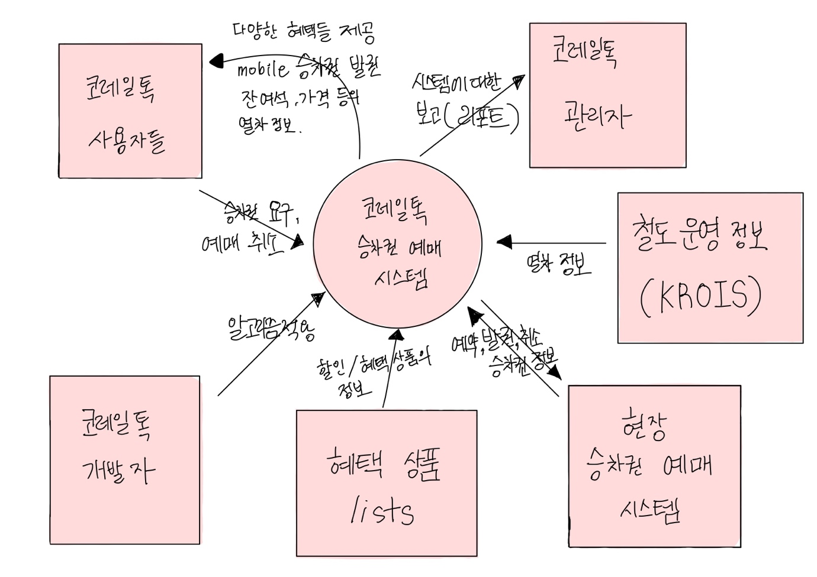

3. Feature List

A. Functional Features

|  |  |  |
| --- | --- | --- |
| **ID** | **Title** | **Description** |
| FF-001 | 회원가입/로그인 | 코레일톡을 이용해 승차권을 예매 하려면 회원가입 후 로그인이 필수적이다 . |
| FF-002 | 열차의 잔여석, 가격, 할인 가능 여부 등의 열차 정보 조회 | 철도 운영 정보 (KROIS)로부터 받아, 현장 승차권 예매 시스템과 연동이 된  정보들을 사용자에게 제공한다. |
| FF-003 | 예약, 발권, 취소 등의 알고리즘 적용 | 코레일톡 개발자는 예약, 발권, 취소 등의 알고리즘을 적용한다. |
| FF-004 | 승차권 예매/취소 | 사용자는 코레일톡 승차권 예매 시스템을 통해 모바일 승차권을 예매 및 취소할 수 있다. |
| FF-005 | 승차권 발권 | 코레일톡 승차권 예매 시스템은 사용자에게 모바일 승차권을 제공한다. |
| FF-006 | 혜택 상품들 제공 | 혜택 상품 list들이 담긴 Database로 부터 정보를 받아와 사용자에게 혜택 상품들을 제공한다. |
| FF-007 | 시스템에 대한 리포트 | 시스템 에러 여부나 특이사항 등의 보고 내용을 코레일톡 관리자에게 제공한다. |

B. Quality Features

|  |  |  |
| --- | --- | --- |
| **ID** | **Title** | **Description** |
| QF-011 | 가독성 좋은 설명글 | 할인 상품에 대한 설명글을 줄간격 1.0 이상, 문단 나누기 등 가독성 있게 바꾼다. |
| QF-012 | 사용의 편의성 | 기존 승차권 페이지에서 유저가 적용할 수 있는 할인을 선택하는 식으로 UX를 바꾸어, 보다 쉽게 승차권을 예매할 수 있게 한다.  또한, 기존가 및 할인이 적용된 할인가를 결제 전 화면에서 표시되도록 한다. |
| QF-013 | 온라인 승차권 구매의 도움말 제공 | 유저에게 승차권 구매 방법, 할인 적용 방법 등에 대한 도움말을 제공한다. |
| QF-014 | 사용자 구매 의사 여부 확인의 팝업창 제공 | 승차권 결제 전 사용자 구매 의사 여부를 한번 더 확인하는 팝업창을 띄워서 유저가 잘못 구매 하는 것을 사전에 방지한다. |